使用python完成以下内容：

- 针对一张图片完成图片内物体的边缘描绘（不限制方法）。（这步是图像上的边缘定位）。
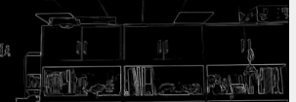
- 针对获得的边缘图，进行边缘的划分，即哪些像素点属于同一条边缘。（也可以进一步思考一下边缘和物体的关系）。（过程中也可以思考一下自己熟悉擅长的东西，比如LBM在过程中是否可以有什么应用或者帮助）。
- 对划分获得的边缘，使用不同的颜色进行染色展示。
- 如果可以的话让染色区分尽可能清晰，比如四色定理染色。（此步骤不强制要求）
- 汇总整理全部代码，并准备ppt讲述探究思路。

